**Airport defense – Clicker spil**

Af Sebastian Juel Sefort

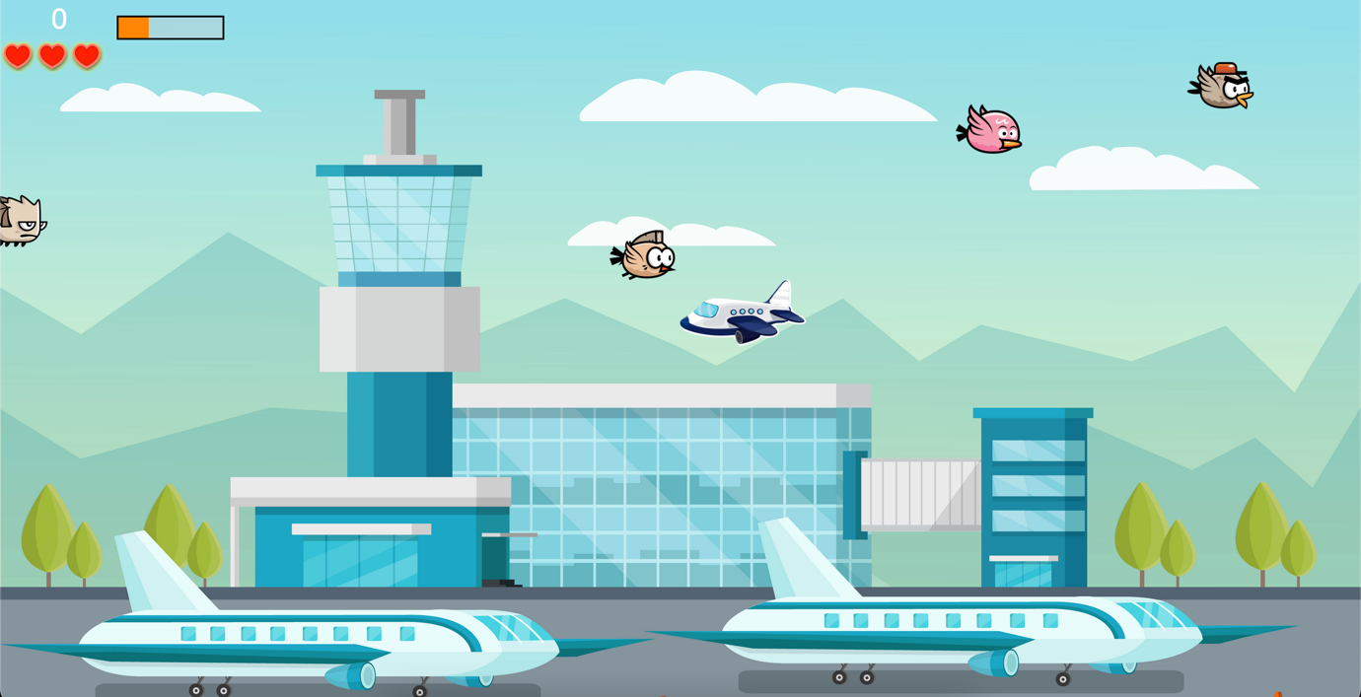

Github link: <https://github.com/sebbex1337/Clicker-spil-projekt>

Github pages: <https://sebbex1337.github.io/Clicker-spil-projekt/>

**Papirprototype**

Papirprototype video: <https://www.youtube.com/watch?v=-znAOKh46uo>

Det eneste der er ændret fra papirprototypen, er baggrundsbilledet.

Mit spil går ud på at man skal beskytte en lufthavn mod fugle.

Lufthavnens landingsbaner bliver konstant invaderet af forskellige fugle man skal skyde ned

så de ikke kollidere med flyene. Udover fugle så lander der også fly som man ikke må trykke

på.

Activity diagram over hele spillet



State machine diagram over god og dårlig klik

State machine diagram timer og game over samt level complete

